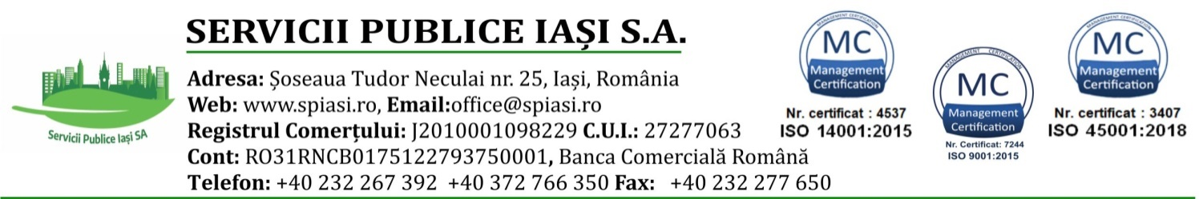

Nr.26355/01.09.2026 APROBAT,
DIRECTOR GENERAL,
ing. LAURENȚIU IVAN

ANUNȚ

Servicii Publice Iaşi organizează concurs pentru ocuparea postului de
economist în cadrul Serviciului Financiar-Contabilitate,
Resurse Umane, Salarizare, Administrativ

Concursul se va desfășura astfel:
- 18.09.2026, ora 12,00 - data limită de depunere a dosarelor
- 21.09.2026, ora 09,00, sediul societății – proba scrisă
- 21.09.2026, ora 13,00, sediul societății – proba de interviu
Cerințe:
- studii superioare, absolvite cu diplomă de licență în domeniul contabilității
- aptitudini în programele specifice de contabilitate
- vechime: minim 3 ani în contabilitate

Nota minimă la proba scrisă va fi 7 (șapte).
Bibliografia și tematica vor fi afișate la avizierul sediului și pe site-ul societății.
Relații suplimentare se pot obține: telefon 0232-267392/e-mail:elena.condurache@spiasi.ro.

Director Economic,
ec.Doria-Roxana Adochiei Șef Serv.F.C.R.U.S.A.,
ec.Ioana Ștefaroi

